Pejleskema Indberetning for 2010
Adresse | Anlægsnummer __________  DGU-nummer __________  Indtagsnummer __________  Vandværkets eget boringsnummer:_______  Pejling udføres _____ gange i 2010

Afmærk målepunktet (MP) på figuren
Målepunktet (MP) er det sted i brønden eller på boringen, som vandstanden måles fra. Det kan f.eks. være på
borerøret eller på brøndkanten. For at kunne referere målepunktet til et fast sted, skal afstanden (A) fra
målepunktet til jordoverfladen måles.

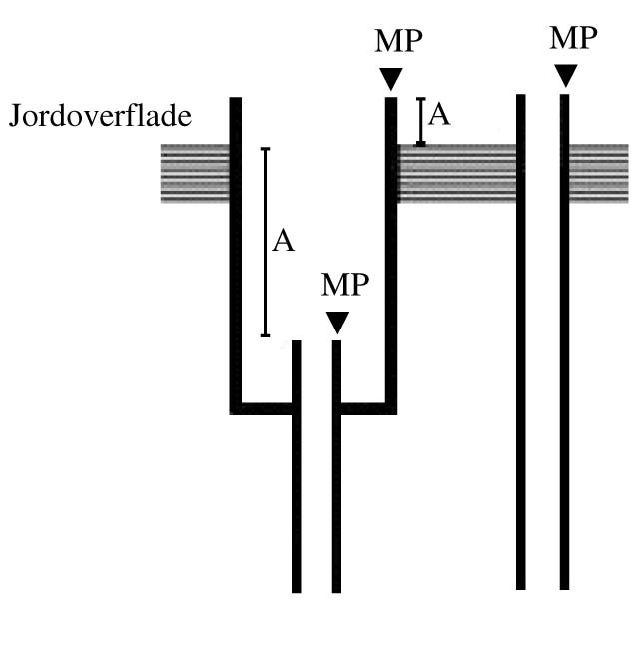
Angiv afstanden (A) fra målepunktet til jordoverfladen
[ ] _____ meter og ______ cm over jordoverfladen
[ ] _____ meter og ______ cm under jordoverfladen
[ ] i terrænhøjde

Pejlemetode
[ ] Flyder
[ ] Fløjte
[ ] Manometer
[ ] Nedstik (el-pejleapparat) (anbefales)
[ ] Transducer/datalogger
[ ] Ultralyd
[ ] Andet: ________

Pejleresultat
Pejling skal foretages, efter pumpen har været ude af drift i mindst 10 minutter. Desuden kan pejling
foretages, når pumpen er i drift. Hvis særlige forhold gør sig gældende (fx at vandstanden overstiger
målepunkt, eller brønden er tør), anføres dette.

Pejledato | Klokkeslæt | Pejleresultat (i m og cm) |  | Tid efter  pumpestop  (minutter) | Bemærkninger
Pejledato | Klokkeslæt | Pumpe i drift | Pumpestop  mindst 10 minutter | Tid efter  pumpestop  (minutter) | Bemærkninger

Dato________________ Underskrift__________________________

Har du spørgsmål til, hvordan du foretager en pejling, kan du rette henvendelse til Favrskov Kommune,
Natur og Miljø, tlf: 8964 1010.

Pejlingerne skal bruges, hvis I senere skal søge om fornyet indvindingstilladelse. Det er derfor vigtigt, at I selv
opbevarer skemaerne, såfremt I ikke er pålagt at indsende pejleskemaerne til kommunen

